Вопрос-ответы экзамена!
Процедуры массажа для тела.

- Эффект фонофореза:
Улучшает проходимость энергетических меридианов, нейтрализует патогенный холод, эффективно сжигает жировые отложения, оказывает противовоспалительные и обезболивающий эффект, снимает усталость, улучшает кровообращение, метаболизм клеток, выводит токсины, шлаки и соли.

Руками 5 минут
I. Работа с маслом: (10-15 минут).
Аппаратом 10 минут

II. Работа с кремом: (25-40 минут).

Значение изменения цвета и текстуры крема во время терапии:
-Если наблюдается изменение крема на более водянистый, это обозначает, что в организме избыток застоявшейся влаги.
-Если наблюдается сильное загустение крема, это обозначает, что в организме избыток патогенного холода.
-Если цвет крема для тела изменился на розоватый, это указывает на наличие воспалительных процессов в организме.
-Если цвет крема для тела изменился на черный, это указывает на скопление большого количества токсинов и шлаков в организме
-Ощущение кожного зуда, говорит о том, что избыток застоявшейся влаги и потогонный холод выходят наружу.

III. Меры предосторожности при точечных воздействиях:

Перед началом работы с аппаратом, нужно очистить тело и насадку сухим полотенцем.

-Если клиент ощущает тепло при точечном воздействии, то это свидетельствуют о том, что в эти точках все еще наблюдается непроходимость.
-Покалывания в области точечного прикосновения, является признаком того, что работа точек восстановлена.

IV. Завершением процедуры является обёртывание тела плёнкой. Плёнку рекомендуется снять через два часа. Не рекомендуется купаться в течении 6 часов, а так же переохлаждаться.
V. Выключите аппарат.
Отсоедините насадки от аппарата.
Очистите насадки от крема.
Приведите в порядок кушетку, уберите за собой мусор и средства гигиены.
Постоянно поддерживайте порядок в процедурной комнате.

Противопоказания:

-Запрещено проведение процедур лицам, у которых имеются металлические или силиконовые импланты.
-Запрещено проведение процедур, беременным женщинам и женщинам в период лактации.
-Запрещено проведение процедур лицам, с тяжелой артериальной гипертензией.
-Запрещено проведение процедур лицам, перенесшим коронарное шунтирование и имеющим кардиостимулятор.
-Запрещено проведение процедур людям, с тяжелыми сердечными заболеваниями.
-Запрещено проведение процедур лицам, имеющим злокачественные опухоли, миомы, кисты.
-Запрещено проведение процедур детям, до 7 лет.
-Запрещено проведение процедур, при наличии открытых ран.

Инструкция по использованию аппарата, описание продукции для лица и тела.
Название прибора: | Косметический прибор для лица и тела (Фонофорез)
Модель: | KC-7688
Действующий стандарт: | EN55014
Вход: | DC33 VIA (номинальная мощность <33w)
Производительность: | Компания Электронных технологий Фейшэн ЛТД, Гуанчжоу
Адрес производства: | г. Гуанчжоу, район Байюнь, вторая промышленная зона Чанхун, №41.

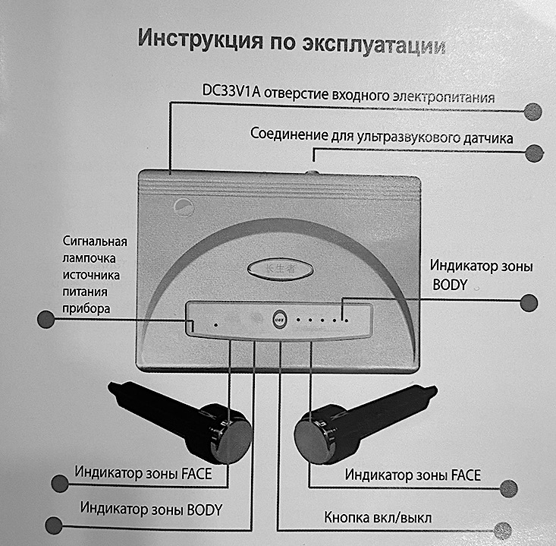

Принцип действия аппарата для фонофореза:

Аппарат ультразвукового фонофореза марки «Чаншэнчжэ».

Устанавливаемые режимы: «face» - уход за лицом, «body» - уход за телом:
при режиме face:
- Ультразвуковые волны в секунду производят более миллиона макро-массажных движений.
при режиме body образуются:
- Терагерцевые волны, более ста миллиона колебаний в секунду.
- Длительность одной процедуры от 40 до 60 минут.

-Под влиянием фонофореза происходит активация клеточного обмена,
лимфодренажа и местного кровообращения. Ультразвуковой фонофорез ускоряет
процессы регенерации, уменьшает отеки, оказывает противовоспалительное,
обезболивающее действие, повышает адсорбционные свойства кожи.

- Этот метод преимущественно используется для лечения угревой сыпи, осветления пигментации, подтяжки и устранения целлюлита. Также, фонофорез эффективен при мимических морщинках, гусиных лапках и темных кругах под глазами. Спектр применения этой методики может быть расширенным за счет комбинирования различных лекарств.

- Самым популярным в косметологии является фонофорез для лица и в качестве реабилитационной терапии после операций. Активные компоненты, содержащийся в лекарствах, способствуют заживлению от отеков, рубцов и шрамов. Также не редко метод используется для избавления от растяжек на животе и ногах.

Показания к применению:

- Чрезмерная сухость кожи.
- Целлюлит.
- Рубцы, стрии и шрамы.
- Послеоперационные отеки.
- Гематомы.
- Местные нарушения кровообращения.
- Воспалительные процессы.
- Угревая сыпь.
Фонофорез так же эффективен при куперозе, так как ультразвук способствует укреплению сосудистых стенок. По сути, это одна из немногих методик, разрешенных при этом заболевании.

Противопоказания:

- Любые онкологические заболевания.
- Паралич лицевого нерва.
- Ранний период восстановления после операции.
- Беременность.
- Острые инфекционные заболевания.
- Внутриматочные спирали при работе в области живота.
- Желчнокаменная и мочекаменная болезнь при работе в смежных зонах.
- Наличие кардиостимуляторов.

Процедура для лица

В СПА процедуры для лица входят основные 4 этапа:

I. Очищение лица:

1) Очищаем лицо мокрой салфеткой.
2) Умываем лицо с пенкой по принципу 6-ти основных движений.

II. Работа с аппаратом: (на пол лица).

Часть 1.

- Начинаем движение от нижней части подбородка до мочки уха.
- Делаем движение от подбородка до мочки уха.
- Продолжаем движение от точки под нижней губой до мочки уха.
- Начинаем движение от угла рта до середины уха.
- Поднимаем щёку насадкой и тянем до основания уха.
- Делаем движение от внутреннего уголка глаза по круговой линии до начала брови, затем по прямой тянем до линии роста волос
6.1. Далее… от внутреннего уголка глаза по круговой линии до середины брови,
затем по прямой тянем до линии роста волос.
6.2. Далее… от внутреннего уголка глаза по круговой линии до конца брови, затем
по прямой тянем до линии роста волос.

Часть 2.

Работа над проблемными зонами

7. Делаем движение от подбородка круговым движением заполняем носогубку.
8. Делаем движение от нижней части середины скулы по направлению к
носогубке, заполняем носогубку, далее продолжаем движение пунктов: 6, 6.1,
6.2.
9. Делаем круговые движения вниз в районе крыла носа, затем уходим вверх
вдоль спинки носа до глабеллы (межбровье), затем тянем до линии роста волос.

10. Выполняем движение от линии бровей вверх до линии роста волос (по всему лбу).
10.1. при наличии морщин на лбу делаем массаж линией зиг-заг в районе между линией бровей и роста волос.
11. Шея:
11.1. для массажа шеи при наличии «колец Венеры» проводим линии от середины шеи за мочку уха.
11.2. при наличии второго подбородка проводим по массажным линиям от ярёмной ямки в основание шеи до конца подбородка.
11.3. Для улучшения потока лимфы начинаем движение от нижней части подбородка, ведём вдоль нижней части скулы за мочку уха, затем спускаемся вниз по линии лимфы шеи, далее продолжаем движение по линии ключицы к ярёмной ямке и снова поднимаемся вверх к нижней части подбородка, тем самым замыкая круг.

Часть 3.

Контурирование.

12. Выполняем движение от нижней части подбородка через мочку уха к виску. Это уменьшает избыточные жировые отложения на лице и в области уха.
12.1. Выполняем движения от нижней части подбородка подтягивая брыли к основанию роста волос.
12.2. От нижней части подбородка ведём линию через большую скуловую мышцу

III. Увлажнение.

Правильное использование маски.

Очищение лица от гели перед процедурой.

Описание продукции для лица: основная технология-регенерация кожи путем ультразвукового фонофореза и микро массажа. (Эффективность в 500 раз больше чем у обычной косметики, впитываемость в 4000 раз больше чем у обычной косметики.)

- Многофункциональный гель для лица:
Эффективность: увлажняет, дает лифтинг эффект, оказывает противовоспалительное и успокаивающее действие.

Преимущества: содержит множество макро пептидов, высокое содержание гиалоурановой кислоты.
Основные ингредиенты: экстракт алоэ-вера Кюрасао, различные макро пептиды.

Безопасность: органический состав на основе растительных экстрактов, без химических добавок, без свинца и ртути, без гормонов, без ароматизаторов,
без консервантов, без минеральных масел, без флюоресцирующих агентов (фосфора) и т. д. Подходит даже беременным женщинам и детям.

Реакция во время процедуры: появление покраснения, припухлость и зуд. Это означает что токсины выходят наружу.

Эксперимент: показательный эксперимент как гель удерживает влагу.

Увлажняющий массаж с гиалоурановой кислотой.

Эффективность: увлажняет, восстанавливает, оказывает антивозрастной эффект.

Преимущества: самые длинные молекулы (увлажняют), молекула средней длины (восстанавливает), самые маленькие молекулы (оказывают антивозрастной эффект).

Высокая чистота.

Правильное написание – крем дрожжи

Эффективность: отбеливает, разглаживает морщины, восстанавливает.

Преимущества: Содержит различные экстракты растительных дрожжей и большое количество активных бактерий за счет чего отбеливает и осветляет пигментные пятна, глубоко заживляет акне, следы от прыщей, восстанавливает сосудистый рисунок на лице и старческие морщины.

Питательный лосьон для лица с живыми дрожжами:
Эффективность: отбеливает, разглаживает морщины, восстанавливает.

Преимущества: Содержит различные экстракты растительных дрожжей и большое количество активных бактерий за счет чего отбеливает и осветляет пигментные пятна, глубоко заживляет акне, следы от прыщей, восстанавливает сосудистый рисунок на лице и старческие морщины.

Описание продукции для тела:

Базовое масло для тела:
Эффективность: улучшает проходимость энергетических меридианов,
нейтрализует патогенный холод, снимает усталость.
Основные ингредиенты: Корень имбиря(нейтрализует патогенный холод,
укрепляет и восстанавливает рост волос), бутиловый эфир ванили, миндальное
масло, масло виноградной косточки.

Крем-лифтинг для тела:
Эффективность: эффективно сжигает жировые отложения, оказывает
антиревматический эффект и нейтрализует патогенный холод.
Преимущества: в составе турмалиновая добавка (выделяет дальние инфракрасные
лучи и согревает кожу с двух сторон)
Основные ингредиенты: экстракт красного перца, бутиловый эфир ванили,
турмалиновая добавка.

Корректировать

ПРОЦЕДУРЫ ДЛЯ ЛИЦА
1. Эффект СПА процедуры для лица: увлажняет кожу, запирает и сохраняет влагу в коже, дает лифтинг эффект, разглаживает морщины, оказывает антивозрастной эффект, восстанавливает и осветляет кожу.

Аппарат ультра-звукового фонофореза марки «Чаншэнчже»:
Уход за лицом (кнопка face):

Рекомендация: сфотографируйте лицо перед процедурой

Этапы СПА процедуры для лица:
- Укрыть полотенцем голову;
- Подготовить все необходимые инструменты для работы;
- Приготовить гель (монгофункциональный гель для лица – 4-5 капель, сыворотка гиалуроновой кислоты 1-2 капли, лосьон с живыми дрожжами – 1-2 капли, добавить столько же минеральной воды, довести до желеобразного состояния.)
- Работать с аппартом по 10-15 минут на каждую сторону.
І Этап. Очищение лица:
А) Очищение лица мокрой салфеткой с помощию 4 движении.
Б) Умываем лицо с пенкой, по принцыпу 7 оснавных
движении.
ІІ Этап. Работа с аппаратом.
На пол лица:
- Отнижней части подбородка до мочки уха
- От подбородка до мочки уха
- от точки под нижней губой до мочки уха
- от угла губ до козелка (середины) уха
- поднимаем щечку насадкой и тянем до виска
6-1) от внутреннего уголка глаза по круговой линии до начала бровей, затем по прямой по лбу тянем до линии роста волос
6-2) точно так же от внутреннего уголка глаза по круговой линии до середины бровей, затем по прямой по лбу тянем до линии роста волос
6-3) от внутреннего уголка глаза по круговой линии до конца бровей, затем по прямой по лбу тянем до линии роста волос

Работа с прорблемами:
7) заполнение носогубной складки: от нижней губы вниз по челюсти делая полукруг, поднимаемся до ноздри носа
8)делаем движение от нижней части середины скулы по направлению к носогубке. Заполняем носогубку, далее продолжаем движение по пп.6-1, 6-2, 6-3.
9)делаем круговые движения вниз в районе крыла носа, затем уходим вверх вдоль спинки носа до глабеллы (межбровие), затем тянем до линии роста волос.
10-1) выполняем движение от линии бровей вверх до линии роста волос
10-2)при наличии морщин на лбу делаем массажные линии «зиг-заг» в районе линии бровей до роста волос.
Шея:
11-1)для массажа шеи при наличии «колец Венеры» проводим 3 линии (снизу вверх) от середины шеи до задней части мочки уха.
11-2)при наличии второго подбородка проводим по массажным линиям от яремной ямки в основании шеи до конца подбородка, при доведении насадки до середины резким движением вверх выводим
11-3) Для улучшение потока лимфы начинаем движение от подборотка насадку ведём по нижней части челюсти доходим за мочку, затем спускаемся по линий лимфы шеи, далее по вверхней надключичной области к ярёмной ямке и поднимаемся вверх к подбородку. (т.о. рисуем квадрат в области шеи)
Контурирование лица:
12) От нижней части подбородка (либо по линии лимфы в области шеи) проводим 3 паралельных линии до роста волос для улучшение овала лица и лифтинг (подтяжка).

После работы с аппаратом, делаем массаж руками.
- Сравнение эффекта: Смойте остатки гели на лице, сравниваем уголки глаз, мешки под глазами, яблочную мышцу, носо-губные складки, поры и сделайте фотографии для сравнения.
- Далее на вторую часть так же!
ІІІ Этап: Маска с гелем.
- Смойте остатки гели на лице, оставшийся гель нанесите на лицо, накладывайте прессованную маску, увлажнять маску с помощью чистой минеральной водой около 10 минут. Проводите точечный массаж лица и помассируйте голову, плечи и шею руками во время маски.
- Удаляем маску с низу на вверх, снова очищяем лицо мокрой салфеткой.
ІҮ Этап: Заключительный
Наносим массажными движениями питательный тоник для лица Эра ботаника, до полного впитывание. Затем наносим увлажняющую эмульсию Эра ботаника и защитную базу Эра ботаника.
Выключите аппарат, почистите насадки, приведите порядок на рабочем месте и т. д., постоянно поддерживайте порядок в процедурной комнате

Примечание:
Меры предосторожности при работе с аппаратом:
При чувствительной, гормональной коже и акне, используйте аппарат после 10-15 увлажнении лица с помощью уходовой косметики Эра ботаника.
Лицо после инеъкции - можно пользоватся через 3 месяца.
После нитьевой подтяжки- можно пользоватся через 6 месяца.
ВНИМАНИЕ: Уходовые косметики для лица не противопоказано во всех нижеперечисленных случаях

